快速搭建springboot框架：

1. 第一步：IntelliJ IDEA创建一个spring boot的框架，引入（web，servlet，mybatis，mysqld）的jar包；

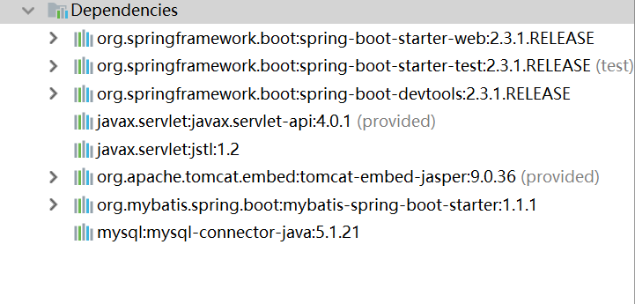

1. 第二步：在src/main下创建webapp/WEB-INF/views文件夹，并添加项目结构；

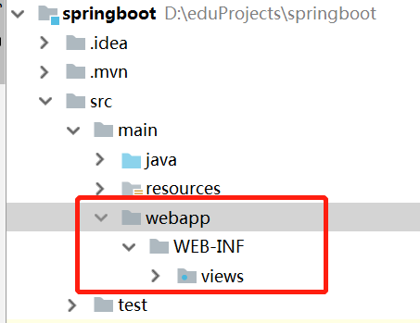

1. 在application.yml文件中将spring文件重定向到/WEB-INF/views目录下，并添加数据库驱动；

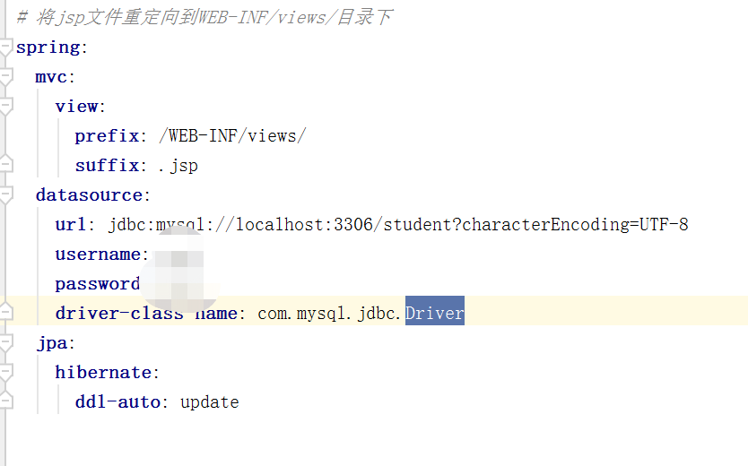

1. 创建student类，mapper，studentController，和listStudent.jsp文件，数据库创建相应的表；

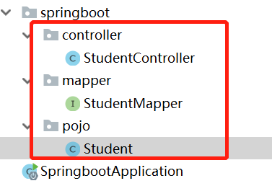

Student.java

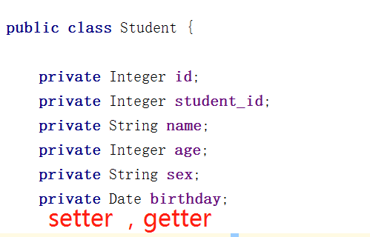

StudentMapper.java

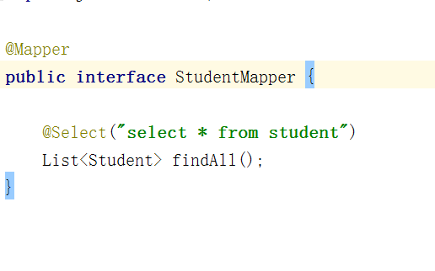

StudentController.java

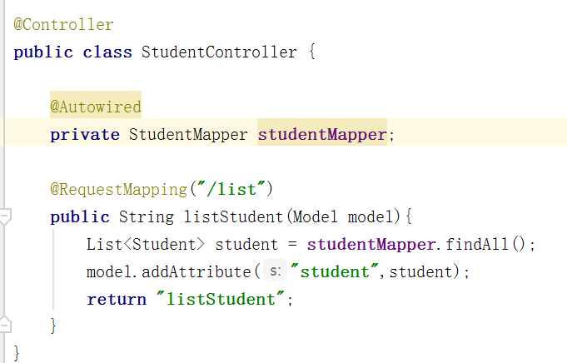

listStudent.jsp

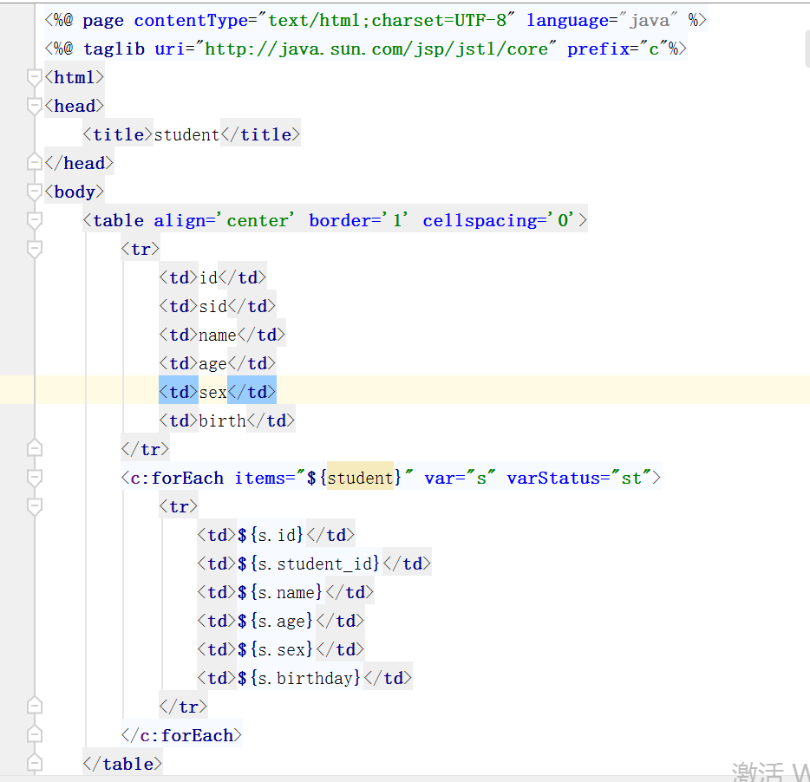

1. 运行SpringbootApplication，访问http://localhost:8080/list：

